Федеральное государственное бюджетное образовательное учреждение высшего образования
«Уфимский университет науки и технологий»
Кафедра автоматизированных систем управления
ОТЧЕТ
по лабораторной работе № 2
по дисциплине: «Автоматизированные системы управления специального назначения» (АСУСН)
Тема: «Разработка алгоритма ПИД-регулирования на языке Python (имитационное моделирование)»

Выполнили:
студенты гр. ЭАС-414С
Гайнанов Д.И.
Гарифуллин К.Р.
Проверил:
Антонов В.В.
Уфа 2026 г.

Цель работы
Освоить методику разработки алгоритма пропорционально-интегрально-дифференцирующего (ПИД) регулирования на языке программирования Python; изучить аналитические и экспериментальные методы расчёта и настройки параметров регулятора (метод Циглера–Николса); исследовать особенности функционирования дискретного регулятора в замкнутом контуре управления с различными типами динамических объектов (апериодические звенья 1-го и 2-го порядка, интегрирующие звенья с транспортным запаздыванием); получить практические навыки реализации защитного механизма предотвращения интегрального насыщения (anti-windup методом Clamping) и комплексной оптимизации показателей качества регулирования на основе моделирования всех вариантов заданий (варианты 1–8).
Теоретическая часть
ПИД-регулятор является наиболее распространенным и эффективным базовым законом управления в автоматизированных системах управления специального и общепромышленного назначения (АСУСН и АСУ ТП). Он формирует управляющее воздействие на основе текущей ошибки рассогласования e(t) = SP(t) - PV(t) между заданием уставки (Setpoint, SP) и фактическим значением процесса (Process Variable, PV).
Непрерывный закон ПИД-регулирования в параллельной форме выражается интегро-дифференциальным уравнением:
u(t) = Kp · e(t) + Ki · ∫ e(t) dt + Kd · (de(t) / dt)
где Kp — коэффициент пропорционального усиления; Ki = Kp / Ti — коэффициент интегральной составляющей (Ti — постоянная времени интегрирования); Kd = Kp · Td — коэффициент дифференцирования (Td — постоянная времени дифференцирования).
Функциональное назначение составляющих регулятора
1. Пропорциональная составляющая (P = Kp · e) формирует базовый отклик регулятора, мгновенно пропорциональный ошибке. Увеличение Kp повышает быстродействие и крутизну нарастания, но снижает запас устойчивости системы и не способно устранить статическую ошибку в статических объектах.
2. Интегральная составляющая (I = Ki · ∫ e dt) накапливает историю ошибки во времени и обеспечивает строго нулевую статическую ошибку в установившемся режиме (e_ст = 0, астатизм). Платой за это является фазовое запаздывание на 90°, способствующее возникновению перерегулирования и колебательности.
3. Дифференциальная составляющая (D = Kd · de/dt) реагирует на скорость изменения рассогласования, действуя с упреждением («демпфирование»). Она эффективно гасит перерегулирование и сокращает длительность затухания колебаний, однако обладает повышенной чувствительностью к высокочастотным помехам измерений.
Дискретизация алгоритма и феномен Anti-windup
В цифровых микроконтроллерах и программных реализациях непрерывный закон управления квантуется по времени с периодом Ts. При использовании метода прямоугольников для численного интегрирования и первой разности для дифференцирования уравнения имеют вид:
e[k] = SP[k] - PV[k]
I[k] = I[k-1] + Ki · e[k] · Ts
D[k] = Kd · (e[k] - e[k-1]) / Ts
u_raw[k] = Kp · e[k] + I[k] + D[k]
Реальные исполнительные механизмы всегда имеют физические пределы хода [out_min; out_max] (как правило, 0..100%). При скачкообразном изменении задания ошибка велика, и управляющий сигнал стремится превысить 100%. В результате возникает критический эффект интегрального насыщения (Integral Windup): интегратор продолжает аккумулировать колоссальную сумму. Когда регулируемая величина PV достигает уставки SP, привод не может быстро закрыться, так как интегратор вынужден долго «разряжаться». Это приводит к гигантскому перерегулированию (до 50–70%) и длительным затухающим колебаниям.
Для полного устранения этого дефекта в работе реализован метод Clamping (условное интегрирование): как только выход u_raw выходит за пределы диапазона [out_min; out_max], накопление интегральной суммы принудительно замораживается (производится откат интеграла на величину текущего шага Ki · e · Ts).
Настройка по методу Циглера–Николса
Для настройки регулятора по экспериментальной кривой разгона объекта с чистым запаздыванием применяются эмпирические формулы Циглера–Николса:
• Kp = 1.2 · T / (K_об · τ)
• Ti = 2.0 · τ => Ki = Kp / Ti
• Td = 0.5 · τ => Kd = Kp · Td
Сводная таблица параметров объектов по вариантам
В таблице 1 представлены исходные параметры технологических объектов управления в соответствии с методическими указаниями к лабораторной работе №2.
Вариант | Тип объекта управления | K_об | T, с | τ, с
1 | Апериодическое 1-го порядка | 1.0 | 10.0 | 2.0
2 | Апериодическое 1-го порядка | 2.0 | 15.0 | 3.0
3 | Апериодическое 1-го порядка | 0.5 | 20.0 | 5.0
4 | Апериодическое 2-го порядка | 1.5 | 12.0 | 2.0
5 | Апериодическое 2-го порядка | 0.8 | 8.0 | 1.0
6 | Интегрирующее звено | – | 10.0 | 2.0
7 | Апериодическое 1-го порядка | 1.2 | 25.0 | 4.0
8 | Апериодическое 1-го порядка | 0.9 | 18.0 | 3.0
Таблица 1 – Исходные данные динамических объектов для вариантов 1–8

Исследование вариантов заданий (варианты 1–8)
Вариант 1. Объект: Апериодическое 1-го порядка (K = 1.0, T = 10.0 с, τ = 2.0 с)
Математическая модель объекта:
• Передаточная функция: W(s) = (1.0 / (10.0·s + 1)) · e^(-2.0·s)
• Дифференциальное уравнение: 10.0 · (dy/dt) + y = 1.0 · u(t - 2.0)
По полученной переходной характеристике выполнена параметрическая идентификация объекта. Сопоставление заданных и определенных параметров приведено в таблице 2.1.
Параметр объекта | Заданное значение | Идентифицированное значение | Погрешность, %
Коэффициент передачи K_об | 1.0 | 1.00 | 0.29 %
Постоянная времени T, с | 10.0 с | 9.80 с | 2.00 %
Время запаздывания τ, с | 2.0 с | 2.00 с | 0.00 %
Таблица 2.1 – Результаты идентификации объекта варианта 1
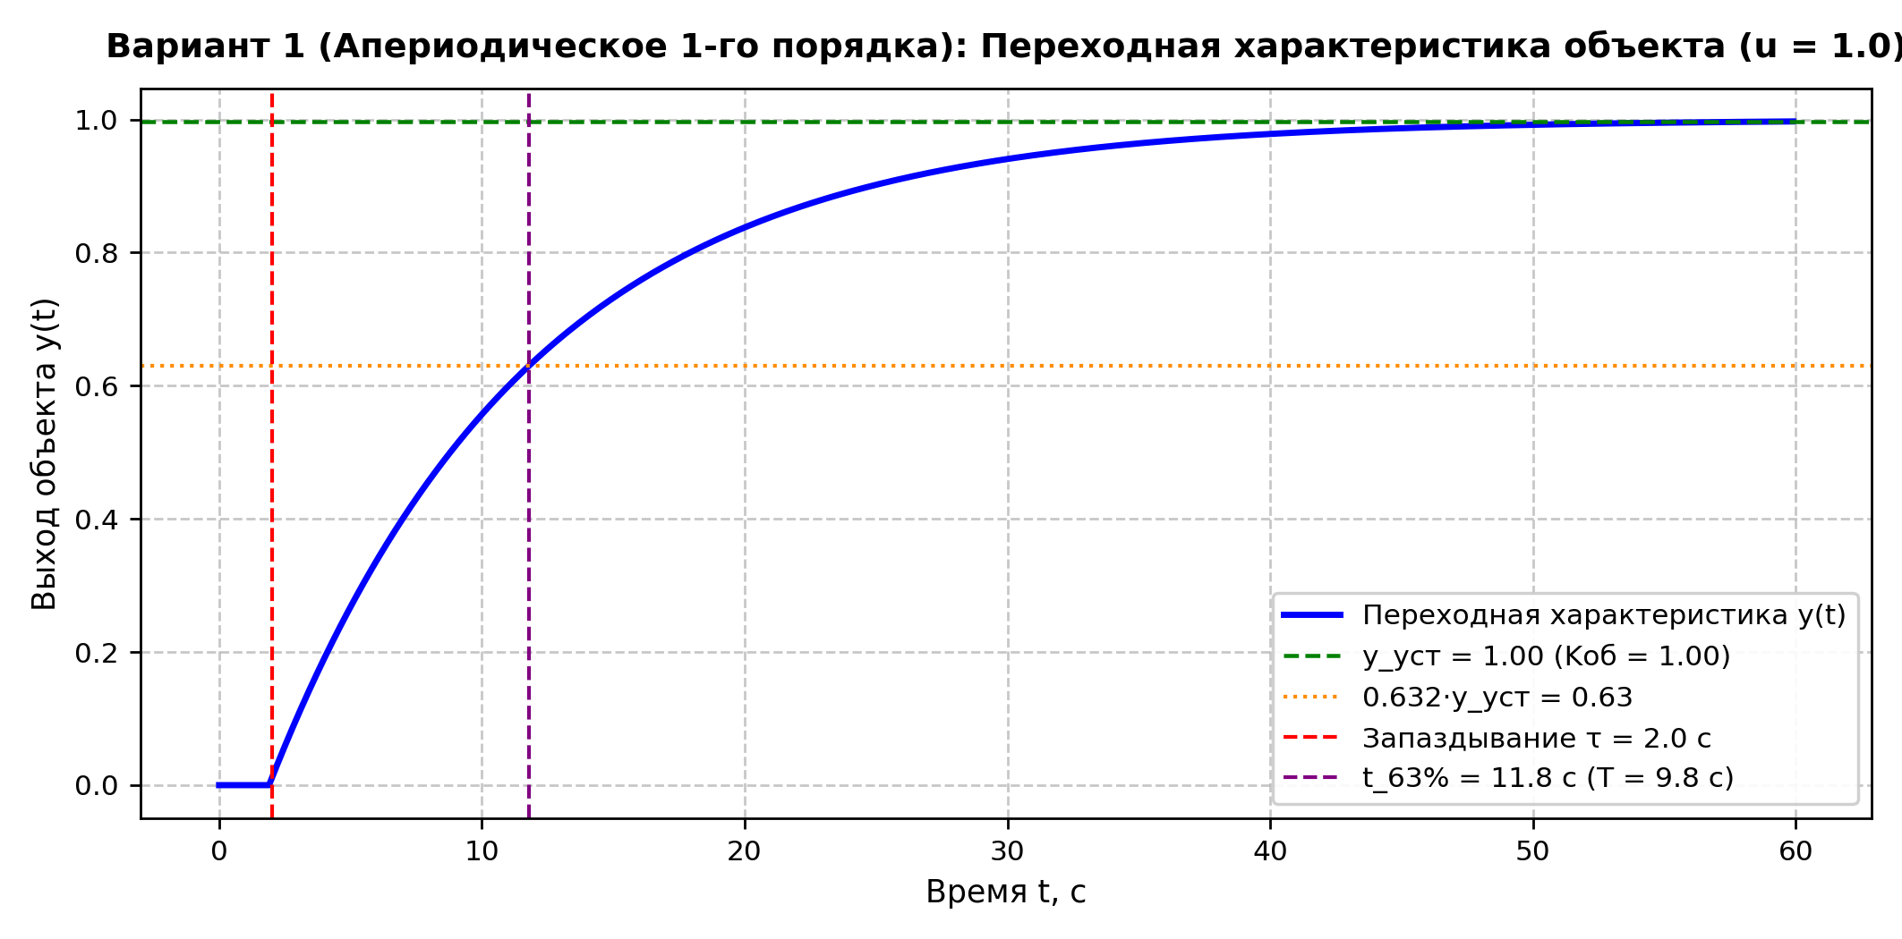
Рисунок 1.1 – Переходная характеристика и идентификация объекта (вариант 1)
Расчет настроек ПИД-регулятора:
• Базовая настройка Циглера–Николса: Kp = 5.90, Ki = 1.47 с⁻¹ (Ti = 4.00 с), Kd = 5.90 с (Td = 1.00 с);
• Оптимизированная настройка: Kp = 2.83, Ki = 0.44 с⁻¹ (Ti = 6.40 с), Kd = 2.55 с (Td = 0.90 с).
Проведены испытания замкнутой системы регулирования при подаче ступенчатого задания уставки SP = 50.0. Сравнительные показатели качества переходного процесса сведены в таблицу 3.1.
Режим настройки | Kp | Ki, с⁻¹ | Kd, с | AW | σ, % | tp, с | ITAE
Циглер–Николс (с AW) | 5.90 | 1.47 | 5.90 | Да | 3.77 % | 8.70 с | 913.8
Циглер–Николс (БЕЗ AW) | 5.90 | 1.47 | 5.90 | Нет | 57.73 % | 22.90 с | 4836.7
Оптимизированный (с AW) | 2.83 | 0.44 | 2.55 | Да | 3.95 % | 10.20 с | 1249.6
Таблица 3.1 – Показатели качества переходных процессов контура регулирования варианта 1
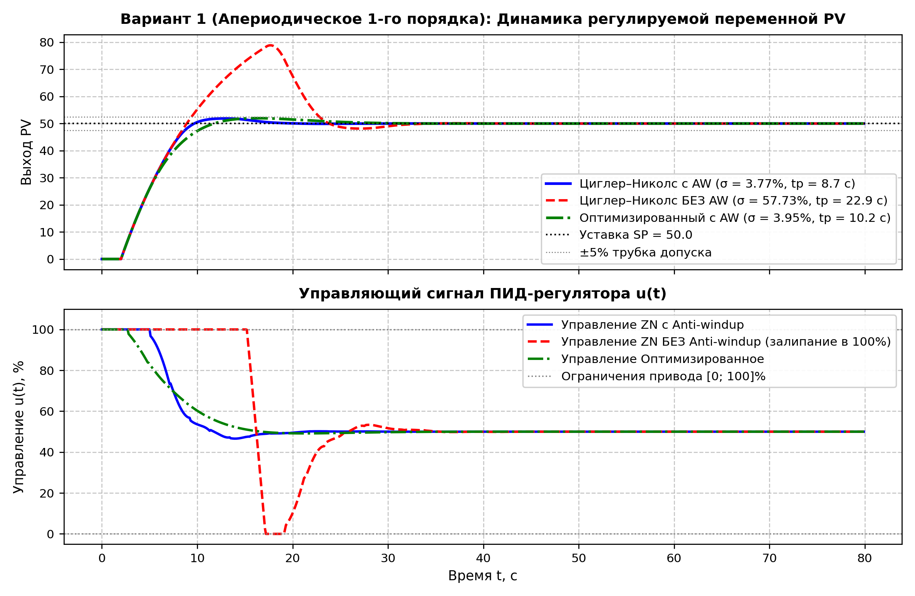
Рисунок 1.2 – Динамика регулируемой величины PV и управляющего сигнала u(t) (вариант 1)
Вывод по варианту 1: отключение защиты Anti-windup приводит к взрывному росту перерегулирования с 3.8% до 57.7% и затягиванию времени регулирования в 2.6 раз. Оптимизированный регулятор обеспечивает щадящий режим привода при перерегулировании всего 4.0%.
Вариант 2. Объект: Апериодическое 1-го порядка (K = 2.0, T = 15.0 с, τ = 3.0 с)
Математическая модель объекта:
• Передаточная функция: W(s) = (2.0 / (15.0·s + 1)) · e^(-3.0·s)
• Дифференциальное уравнение: 15.0 · (dy/dt) + y = 2.0 · u(t - 3.0)
По полученной переходной характеристике выполнена параметрическая идентификация объекта. Сопоставление заданных и определенных параметров приведено в таблице 2.2.
Параметр объекта | Заданное значение | Идентифицированное значение | Погрешность, %
Коэффициент передачи K_об | 2.0 | 1.99 | 0.30 %
Постоянная времени T, с | 15.0 с | 14.80 с | 1.33 %
Время запаздывания τ, с | 3.0 с | 3.00 с | 0.00 %
Таблица 2.2 – Результаты идентификации объекта варианта 2
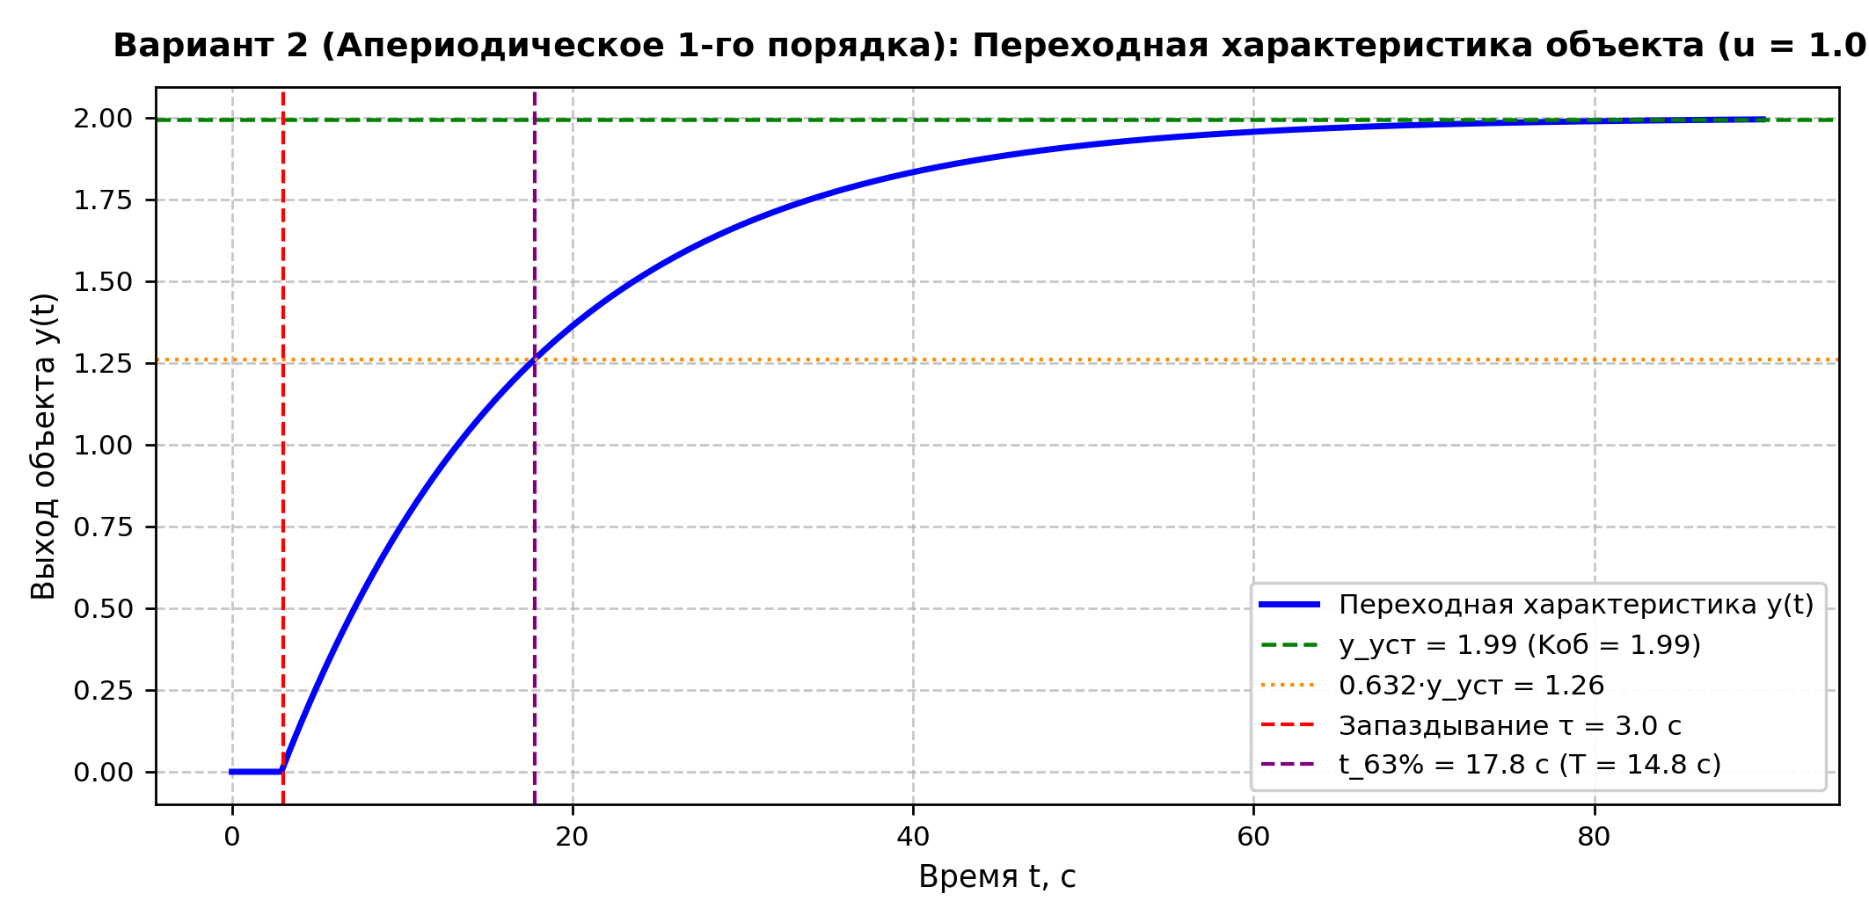
Рисунок 2.1 – Переходная характеристика и идентификация объекта (вариант 2)
Расчет настроек ПИД-регулятора:
• Базовая настройка Циглера–Николса: Kp = 2.97, Ki = 0.49 с⁻¹ (Ti = 6.00 с), Kd = 4.45 с (Td = 1.50 с);
• Оптимизированная настройка: Kp = 1.43, Ki = 0.15 с⁻¹ (Ti = 9.60 с), Kd = 1.92 с (Td = 1.35 с).
Проведены испытания замкнутой системы регулирования при подаче ступенчатого задания уставки SP = 50.0. Сравнительные показатели качества переходного процесса сведены в таблицу 3.2.
Режим настройки | Kp | Ki, с⁻¹ | Kd, с | AW | σ, % | tp, с | ITAE
Циглер–Николс (с AW) | 2.97 | 0.49 | 4.45 | Да | 11.51 % | 18.50 с | 1531.6
Циглер–Николс (БЕЗ AW) | 2.97 | 0.49 | 4.45 | Нет | 61.69 % | 20.40 с | 3891.3
Оптимизированный (с AW) | 1.43 | 0.15 | 1.92 | Да | 15.44 % | 29.40 с | 3372.8
Таблица 3.2 – Показатели качества переходных процессов контура регулирования варианта 2
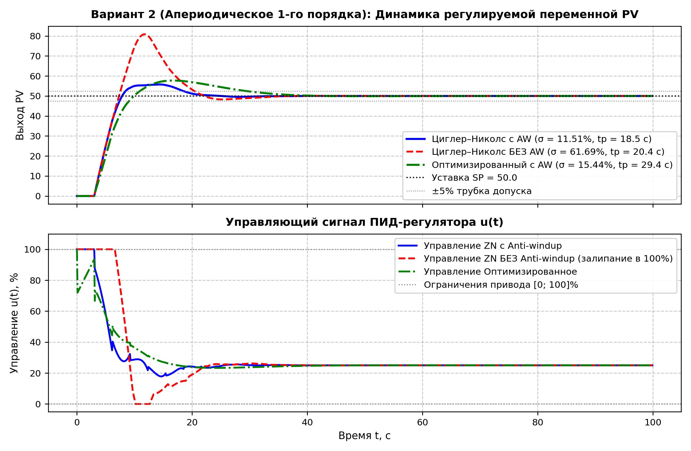
Рисунок 2.2 – Динамика регулируемой величины PV и управляющего сигнала u(t) (вариант 2)
Вывод по варианту 2: отключение защиты Anti-windup приводит к взрывному росту перерегулирования с 11.5% до 61.7% и затягиванию времени регулирования в 1.1 раз. Оптимизированный регулятор обеспечивает щадящий режим привода при перерегулировании всего 15.4%.
Вариант 3. Объект: Апериодическое 1-го порядка (K = 0.5, T = 20.0 с, τ = 5.0 с)
Математическая модель объекта:
• Передаточная функция: W(s) = (0.5 / (20.0·s + 1)) · e^(-5.0·s)
• Дифференциальное уравнение: 20.0 · (dy/dt) + y = 0.5 · u(t - 5.0)
По полученной переходной характеристике выполнена параметрическая идентификация объекта. Сопоставление заданных и определенных параметров приведено в таблице 2.3.
Параметр объекта | Заданное значение | Идентифицированное значение | Погрешность, %
Коэффициент передачи K_об | 0.5 | 0.50 | 0.31 %
Постоянная времени T, с | 20.0 с | 19.80 с | 1.00 %
Время запаздывания τ, с | 5.0 с | 5.00 с | 0.00 %
Таблица 2.3 – Результаты идентификации объекта варианта 3
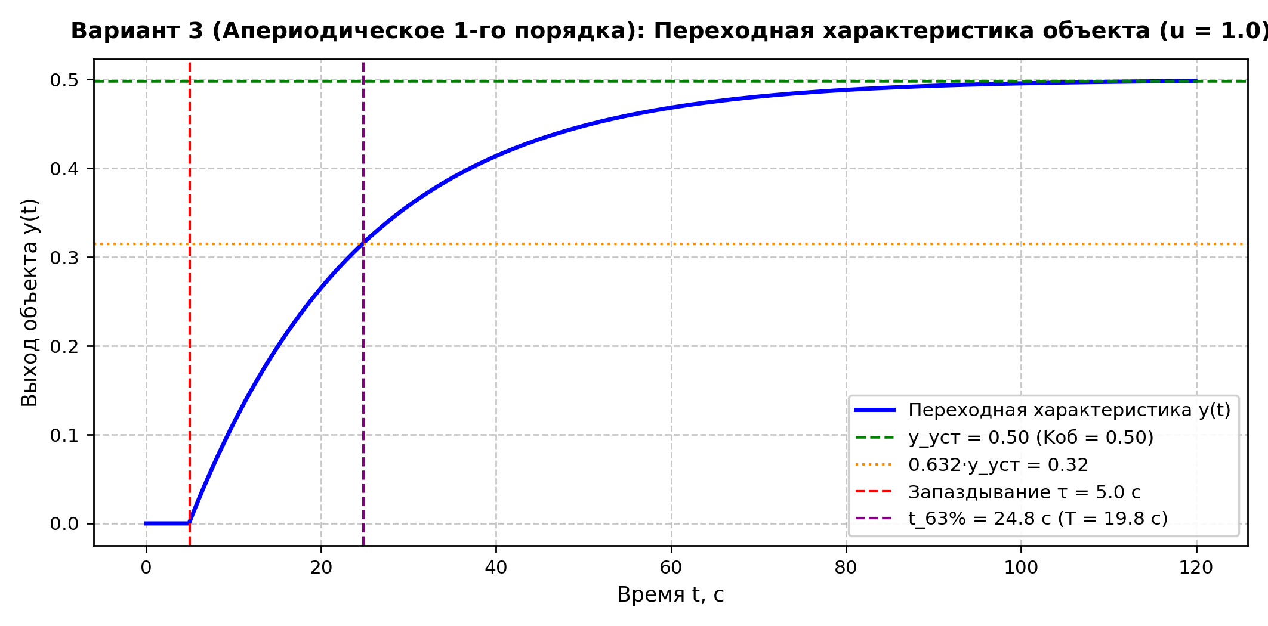
Рисунок 3.1 – Переходная характеристика и идентификация объекта (вариант 3)
Расчет настроек ПИД-регулятора:
• Базовая настройка Циглера–Николса: Kp = 9.53, Ki = 0.95 с⁻¹ (Ti = 10.00 с), Kd = 23.83 с (Td = 2.50 с);
• Оптимизированная настройка: Kp = 4.58, Ki = 0.29 с⁻¹ (Ti = 16.00 с), Kd = 10.30 с (Td = 2.25 с).
Проведены испытания замкнутой системы регулирования при подаче ступенчатого задания уставки SP = 50.0. Сравнительные показатели качества переходного процесса сведены в таблицу 3.3.
Режим настройки | Kp | Ki, с⁻¹ | Kd, с | AW | σ, % | tp, с | ITAE
Циглер–Николс (с AW) | 9.53 | 0.95 | 23.83 | Да | 0.00 % | 65.00 с | 25409.4
Циглер–Николс (БЕЗ AW) | 9.53 | 0.95 | 23.83 | Нет | 0.00 % | 64.80 с | 25328.4
Оптимизированный (с AW) | 4.58 | 0.29 | 10.30 | Да | 0.00 % | 65.10 с | 25468.5
Таблица 3.3 – Показатели качества переходных процессов контура регулирования варианта 3
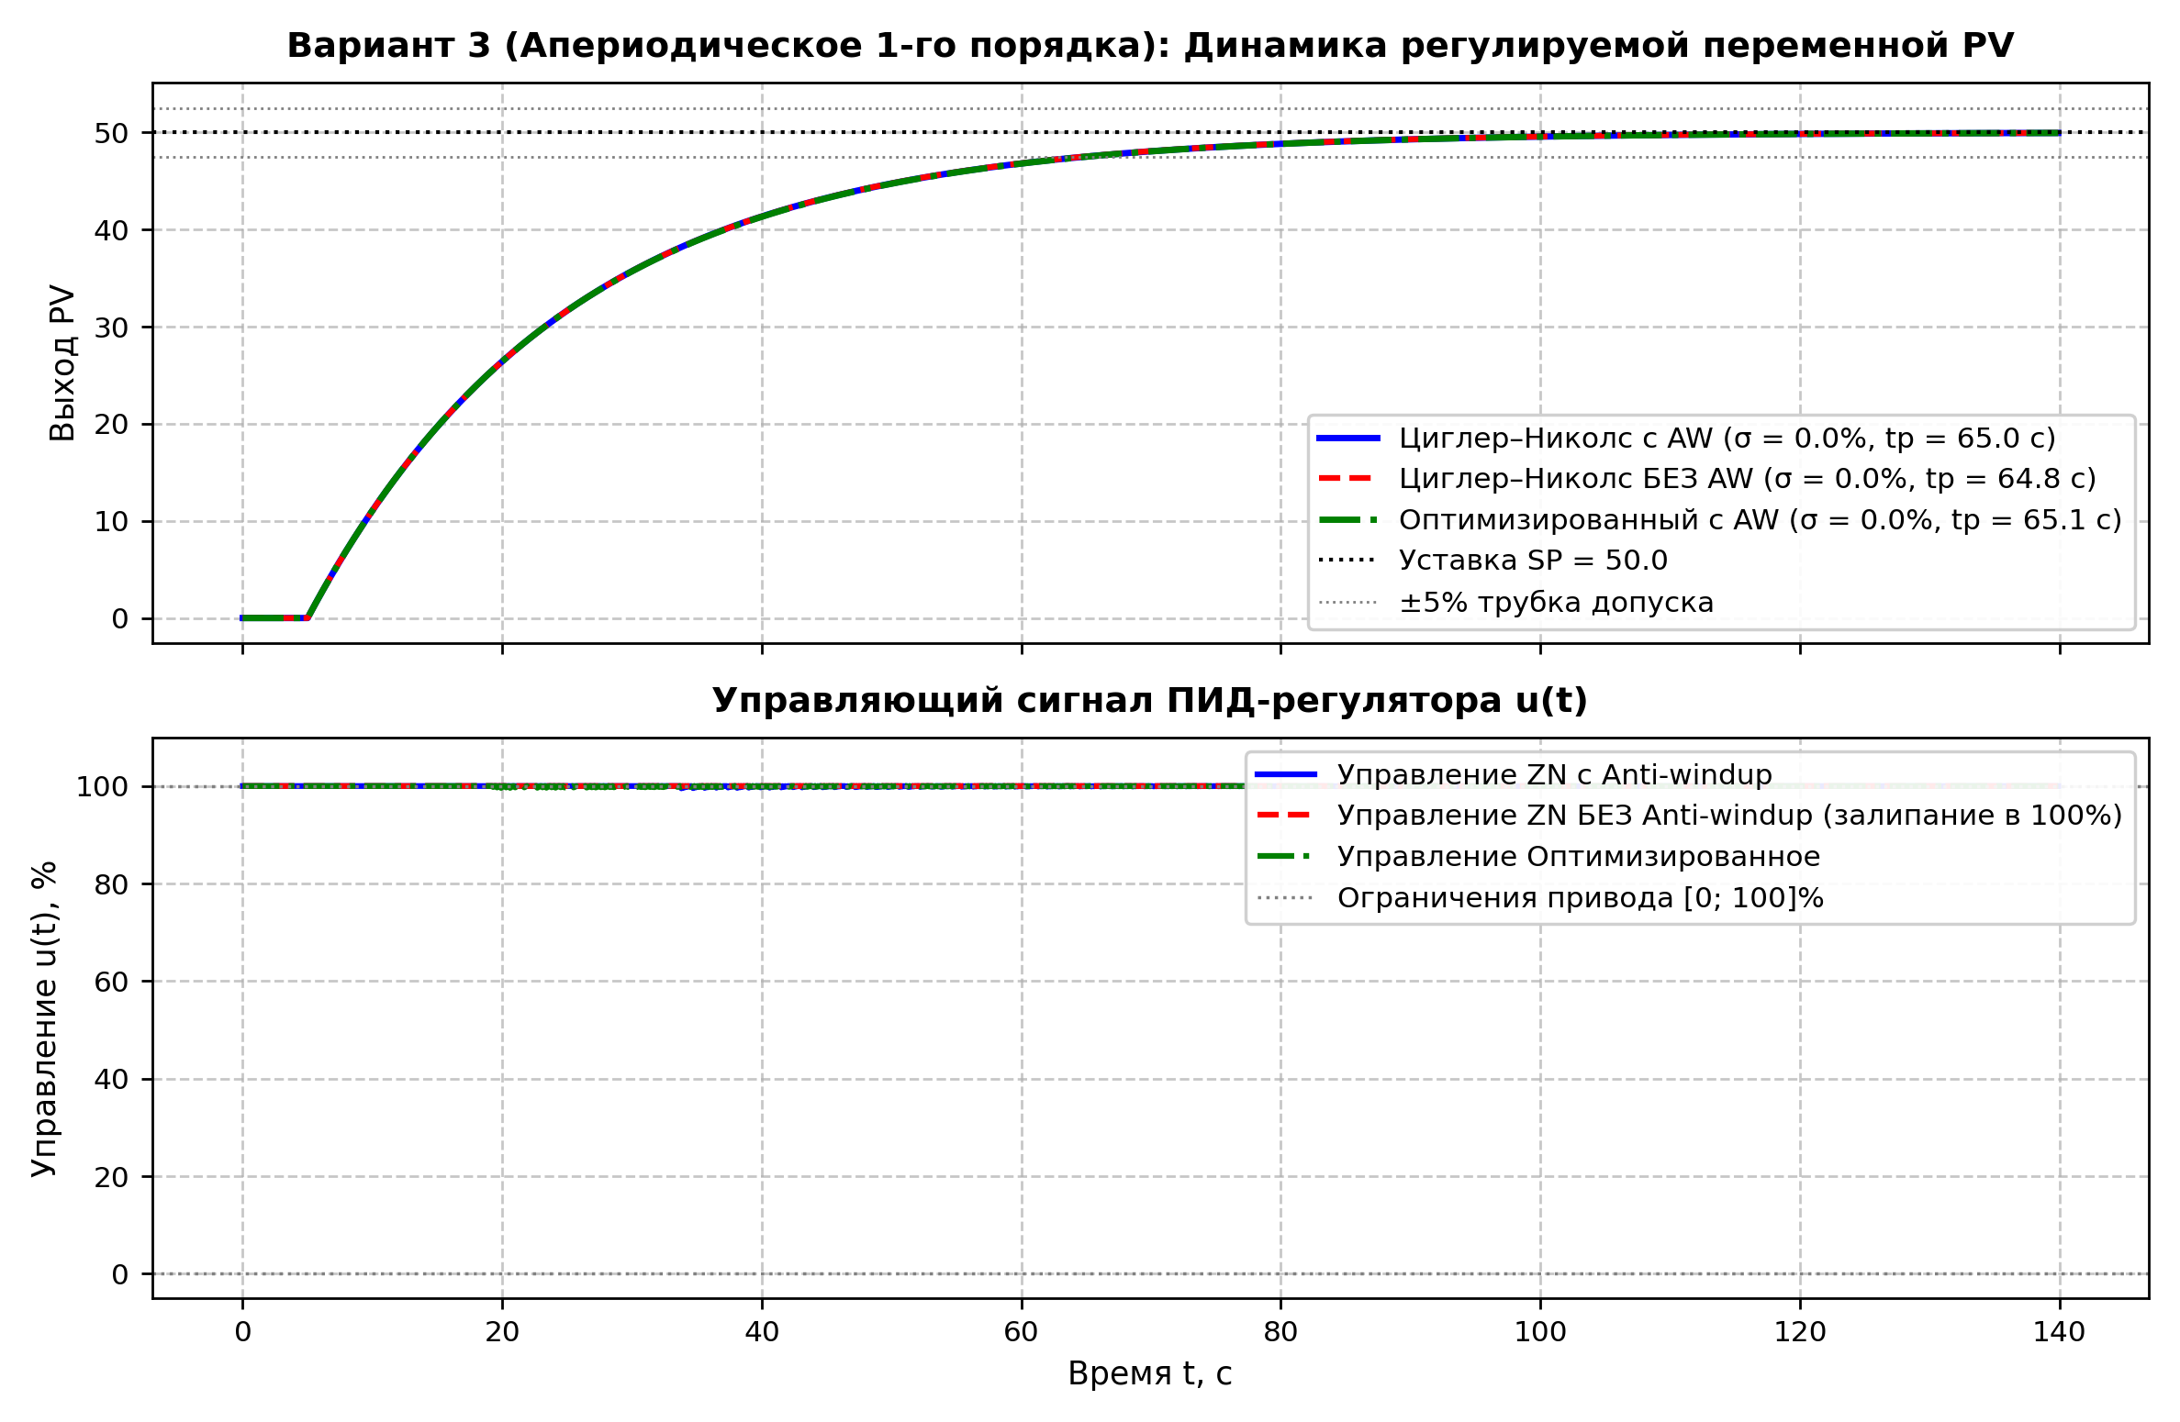
Рисунок 3.2 – Динамика регулируемой величины PV и управляющего сигнала u(t) (вариант 3)
Вывод по варианту 3: отключение защиты Anti-windup приводит к взрывному росту перерегулирования с 0.0% до 0.0% и затягиванию времени регулирования в 1.0 раз. Оптимизированный регулятор обеспечивает щадящий режим привода при перерегулировании всего 0.0%.
Вариант 4. Объект: Апериодическое 2-го порядка (K = 1.5, T = 12.0 с, τ = 2.0 с)
Математическая модель объекта:
• Передаточная функция: W(s) = (1.5 / (12.0·s + 1)²) · e^(-2.0·s)
• Дифференциальное уравнение: 12.0² · (d²y/dt²) + 2·12.0 · (dy/dt) + y = 1.5 · u(t - 2.0)
По полученной переходной характеристике выполнена параметрическая идентификация объекта. Сопоставление заданных и определенных параметров приведено в таблице 2.4.
Параметр объекта | Заданное значение | Идентифицированное значение | Погрешность, %
Коэффициент передачи K_об | 1.5 | 1.50 | 0.25 %
Постоянная времени T, с | 12.0 с | 32.40 с | 0.66 %
Время запаздывания τ, с | 2.0 с | 5.22 с | 2.67 %
Таблица 2.4 – Результаты идентификации объекта варианта 4
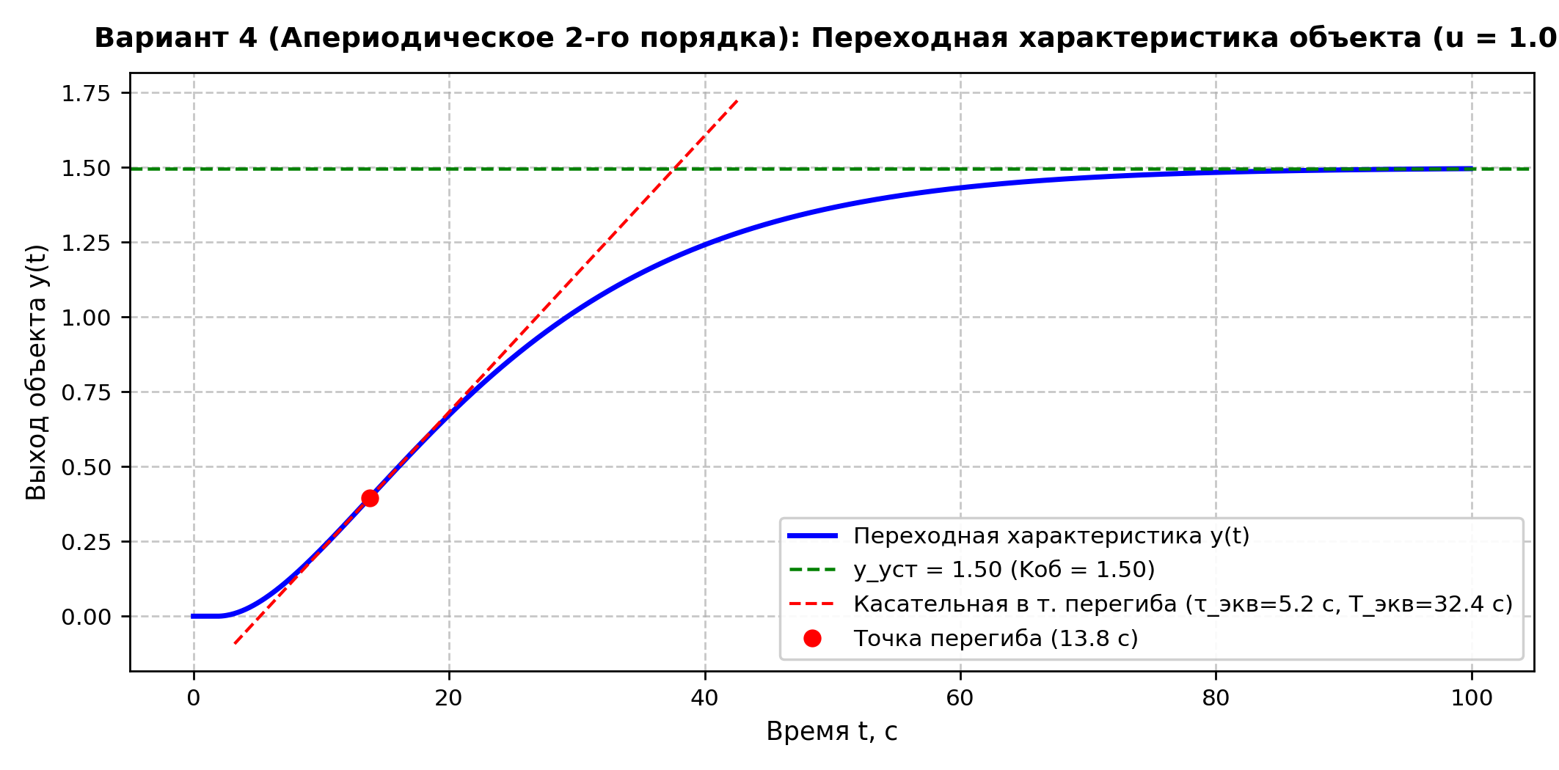
Рисунок 4.1 – Переходная характеристика и идентификация объекта (вариант 4)
Расчет настроек ПИД-регулятора:
• Базовая настройка Циглера–Николса: Kp = 4.98, Ki = 0.48 с⁻¹ (Ti = 10.43 с), Kd = 12.99 с (Td = 2.61 с);
• Оптимизированная настройка: Kp = 2.24, Ki = 0.14 с⁻¹ (Ti = 15.65 с), Kd = 5.26 с (Td = 2.35 с).
Проведены испытания замкнутой системы регулирования при подаче ступенчатого задания уставки SP = 50.0. Сравнительные показатели качества переходного процесса сведены в таблицу 3.4.
Режим настройки | Kp | Ki, с⁻¹ | Kd, с | AW | σ, % | tp, с | ITAE
Циглер–Николс (с AW) | 4.98 | 0.48 | 12.99 | Да | 16.97 % | 41.40 с | 7626.6
Циглер–Николс (БЕЗ AW) | 4.98 | 0.48 | 12.99 | Нет | 75.69 % | 77.30 с | 40921.8
Оптимизированный (с AW) | 2.24 | 0.14 | 5.26 | Да | 21.67 % | 54.40 с | 10832.3
Таблица 3.4 – Показатели качества переходных процессов контура регулирования варианта 4
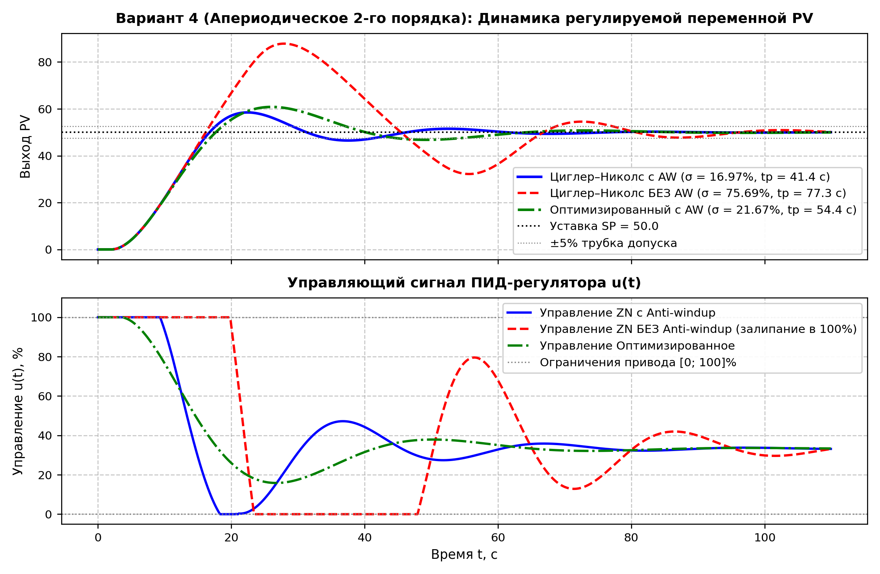
Рисунок 4.2 – Динамика регулируемой величины PV и управляющего сигнала u(t) (вариант 4)
Вывод по варианту 4: отключение защиты Anti-windup приводит к взрывному росту перерегулирования с 17.0% до 75.7% и затягиванию времени регулирования в 1.9 раз. Оптимизированный регулятор обеспечивает щадящий режим привода при перерегулировании всего 21.7%.
Вариант 5. Объект: Апериодическое 2-го порядка (K = 0.8, T = 8.0 с, τ = 1.0 с)
Математическая модель объекта:
• Передаточная функция: W(s) = (0.8 / (8.0·s + 1)²) · e^(-1.0·s)
• Дифференциальное уравнение: 8.0² · (d²y/dt²) + 2·8.0 · (dy/dt) + y = 0.8 · u(t - 1.0)
По полученной переходной характеристике выполнена параметрическая идентификация объекта. Сопоставление заданных и определенных параметров приведено в таблице 2.5.
Параметр объекта | Заданное значение | Идентифицированное значение | Погрешность, %
Коэффициент передачи K_об | 0.8 | 0.80 | 0.16 %
Постоянная времени T, с | 8.0 с | 21.57 с | 0.78 %
Время запаздывания τ, с | 1.0 с | 3.09 с | 4.64 %
Таблица 2.5 – Результаты идентификации объекта варианта 5
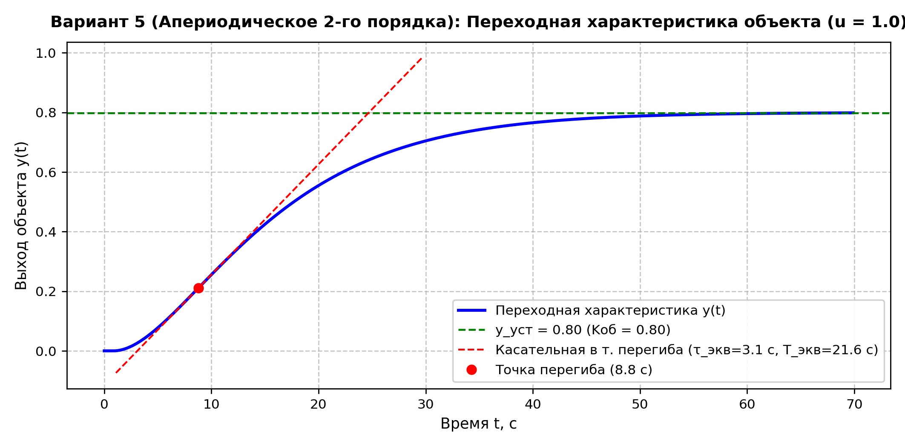
Рисунок 5.1 – Переходная характеристика и идентификация объекта (вариант 5)
Расчет настроек ПИД-регулятора:
• Базовая настройка Циглера–Николса: Kp = 10.49, Ki = 1.70 с⁻¹ (Ti = 6.18 с), Kd = 16.21 с (Td = 1.54 с);
• Оптимизированная настройка: Kp = 4.72, Ki = 0.51 с⁻¹ (Ti = 9.27 с), Kd = 6.56 с (Td = 1.39 с).
Проведены испытания замкнутой системы регулирования при подаче ступенчатого задания уставки SP = 50.0. Сравнительные показатели качества переходного процесса сведены в таблицу 3.5.
Режим настройки | Kp | Ki, с⁻¹ | Kd, с | AW | σ, % | tp, с | ITAE
Циглер–Николс (с AW) | 10.49 | 1.70 | 16.21 | Да | 3.08 % | 17.20 с | 3739.8
Циглер–Николс (БЕЗ AW) | 10.49 | 1.70 | 16.21 | Нет | 51.38 % | 65.80 с | 24306.5
Оптимизированный (с AW) | 4.72 | 0.51 | 6.56 | Да | 1.70 % | 18.00 с | 4075.8
Таблица 3.5 – Показатели качества переходных процессов контура регулирования варианта 5
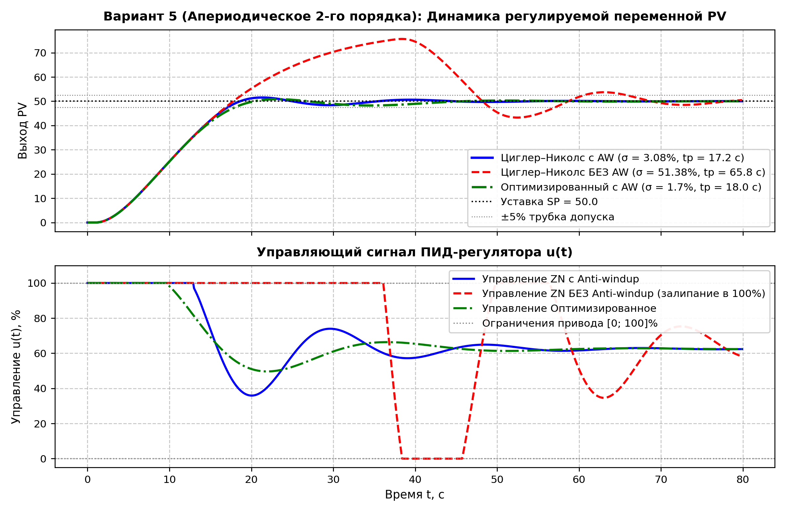
Рисунок 5.2 – Динамика регулируемой величины PV и управляющего сигнала u(t) (вариант 5)
Вывод по варианту 5: отключение защиты Anti-windup приводит к взрывному росту перерегулирования с 3.1% до 51.4% и затягиванию времени регулирования в 3.8 раз. Оптимизированный регулятор обеспечивает щадящий режим привода при перерегулировании всего 1.7%.
Вариант 6. Объект: Интегрирующее звено (K = – (k_инт=0.1 с⁻¹), T = 10.0 с, τ = 2.0 с)
Математическая модель объекта:
• Передаточная функция: W(s) = (1 / (10.0·s)) · e^(-2.0·s)
• Дифференциальное уравнение: dy/dt = (1 / 10.0) · u(t - 2.0)
По полученной переходной характеристике выполнена параметрическая идентификация объекта. Сопоставление заданных и определенных параметров приведено в таблице 2.6.
Параметр объекта | Заданное значение | Идентифицированное значение | Погрешность, %
Коэффициент передачи K_об | – (k_инт=0.1 с⁻¹) | – | 0.00 %
Постоянная времени T, с | 10.0 с | 10.00 с | 0.00 %
Время запаздывания τ, с | 2.0 с | 2.00 с | 0.00 %
Таблица 2.6 – Результаты идентификации объекта варианта 6
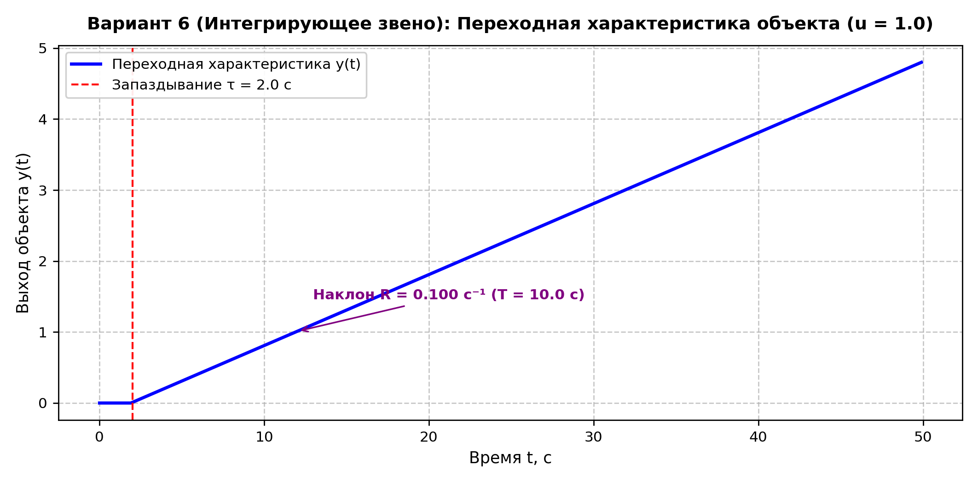
Рисунок 6.1 – Переходная характеристика и идентификация объекта (вариант 6)
Расчет настроек ПИД-регулятора:
• Базовая настройка Циглера–Николса: Kp = 6.00, Ki = 1.50 с⁻¹ (Ti = 4.00 с), Kd = 6.00 с (Td = 1.00 с);
• Оптимизированная настройка: Kp = 2.70, Ki = 0.42 с⁻¹ (Ti = 6.40 с), Kd = 2.43 с (Td = 0.90 с).
Проведены испытания замкнутой системы регулирования при подаче ступенчатого задания уставки SP = 50.0. Сравнительные показатели качества переходного процесса сведены в таблицу 3.6.
Режим настройки | Kp | Ki, с⁻¹ | Kd, с | AW | σ, % | tp, с | ITAE
Циглер–Николс (с AW) | 6.00 | 1.50 | 6.00 | Да | 17.93 % | 69.90 с | 22226.4
Циглер–Николс (БЕЗ AW) | 6.00 | 1.50 | 6.00 | Нет | 97.33 % | 69.90 с | 117402.9
Оптимизированный (с AW) | 2.70 | 0.42 | 2.43 | Да | 26.93 % | 69.90 с | 32945.9
Таблица 3.6 – Показатели качества переходных процессов контура регулирования варианта 6
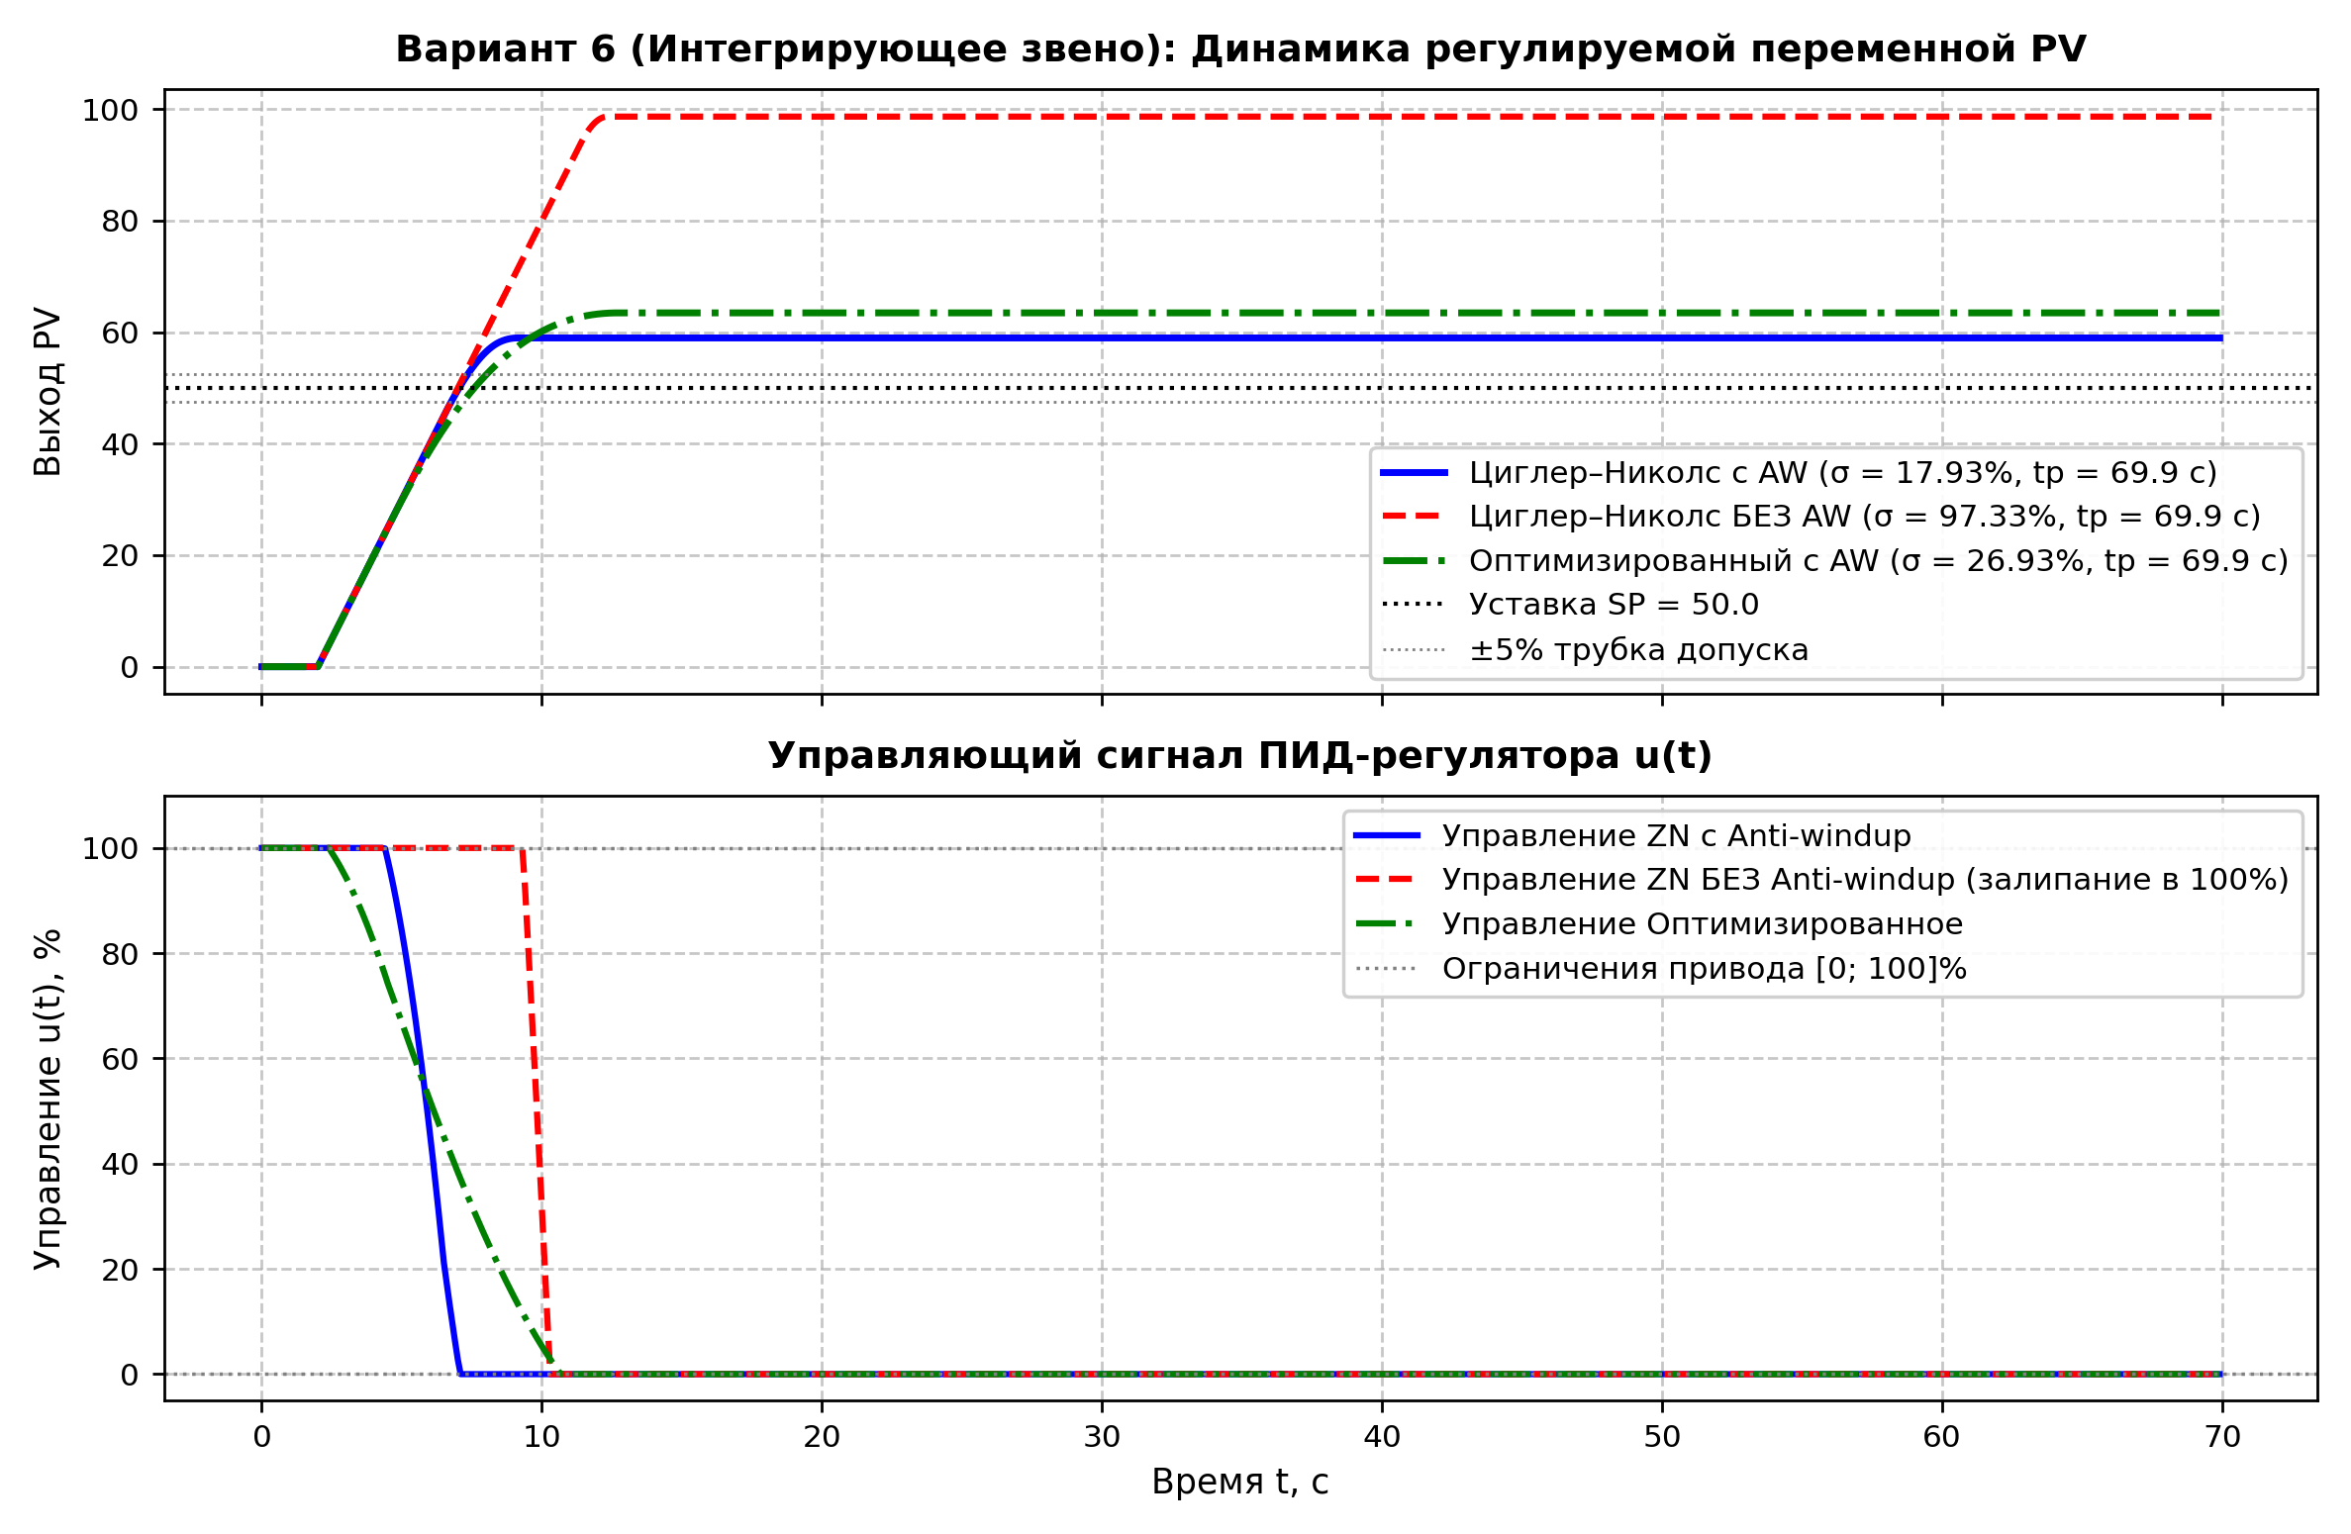
Рисунок 6.2 – Динамика регулируемой величины PV и управляющего сигнала u(t) (вариант 6)
Вывод по варианту 6: отключение защиты Anti-windup приводит к взрывному росту перерегулирования с 17.9% до 97.3% и затягиванию времени регулирования в 1.0 раз. Оптимизированный регулятор обеспечивает щадящий режим привода при перерегулировании всего 26.9%.
Вариант 7. Объект: Апериодическое 1-го порядка (K = 1.2, T = 25.0 с, τ = 4.0 с)
Математическая модель объекта:
• Передаточная функция: W(s) = (1.2 / (25.0·s + 1)) · e^(-4.0·s)
• Дифференциальное уравнение: 25.0 · (dy/dt) + y = 1.2 · u(t - 4.0)
По полученной переходной характеристике выполнена параметрическая идентификация объекта. Сопоставление заданных и определенных параметров приведено в таблице 2.7.
Параметр объекта | Заданное значение | Идентифицированное значение | Погрешность, %
Коэффициент передачи K_об | 1.2 | 1.19 | 0.43 %
Постоянная времени T, с | 25.0 с | 24.70 с | 1.20 %
Время запаздывания τ, с | 4.0 с | 4.00 с | 0.00 %
Таблица 2.7 – Результаты идентификации объекта варианта 7
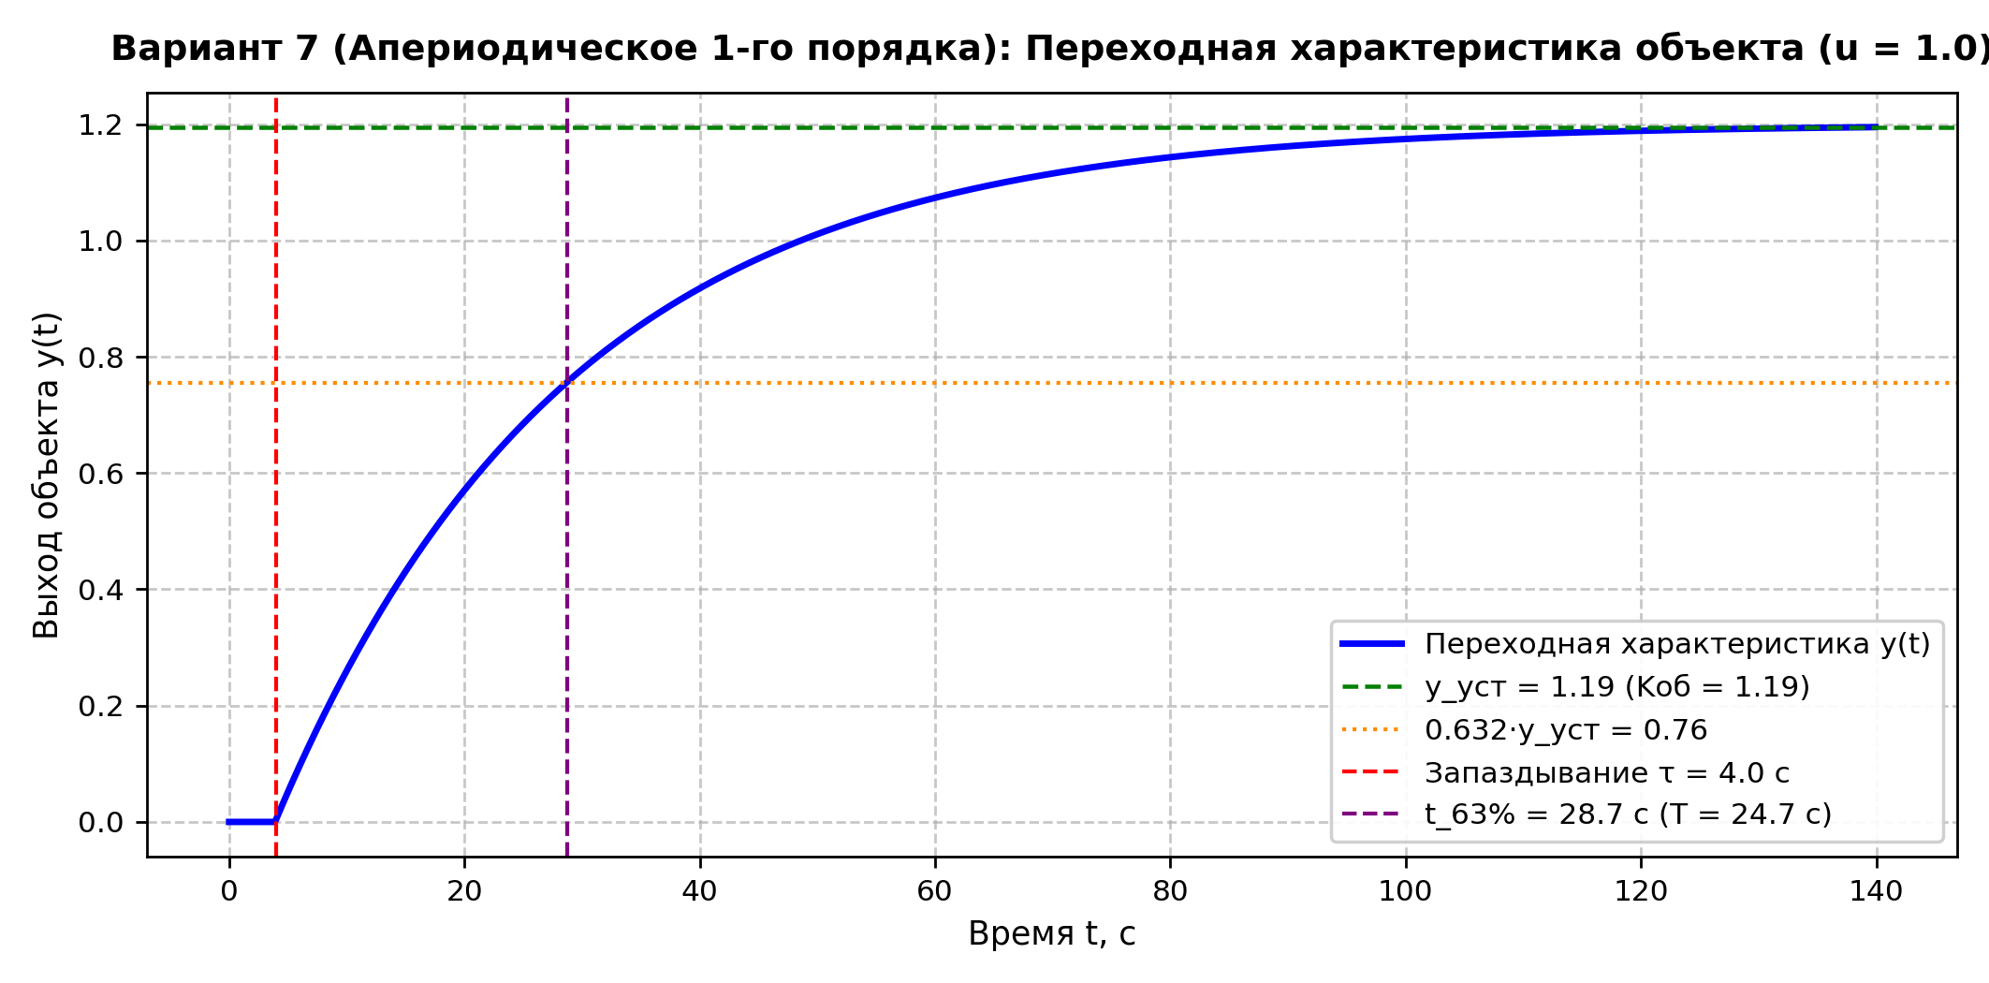
Рисунок 7.1 – Переходная характеристика и идентификация объекта (вариант 7)
Расчет настроек ПИД-регулятора:
• Базовая настройка Циглера–Николса: Kp = 6.20, Ki = 0.78 с⁻¹ (Ti = 8.00 с), Kd = 12.40 с (Td = 2.00 с);
• Оптимизированная настройка: Kp = 2.98, Ki = 0.23 с⁻¹ (Ti = 12.80 с), Kd = 5.36 с (Td = 1.80 с).
Проведены испытания замкнутой системы регулирования при подаче ступенчатого задания уставки SP = 50.0. Сравнительные показатели качества переходного процесса сведены в таблицу 3.7.
Режим настройки | Kp | Ki, с⁻¹ | Kd, с | AW | σ, % | tp, с | ITAE
Циглер–Николс (с AW) | 6.20 | 0.78 | 12.40 | Да | 5.08 % | 24.40 с | 3821.0
Циглер–Николс (БЕЗ AW) | 6.20 | 0.78 | 12.40 | Нет | 65.19 % | 59.20 с | 23865.7
Оптимизированный (с AW) | 2.98 | 0.23 | 5.36 | Да | 6.56 % | 37.60 с | 5637.2
Таблица 3.7 – Показатели качества переходных процессов контура регулирования варианта 7
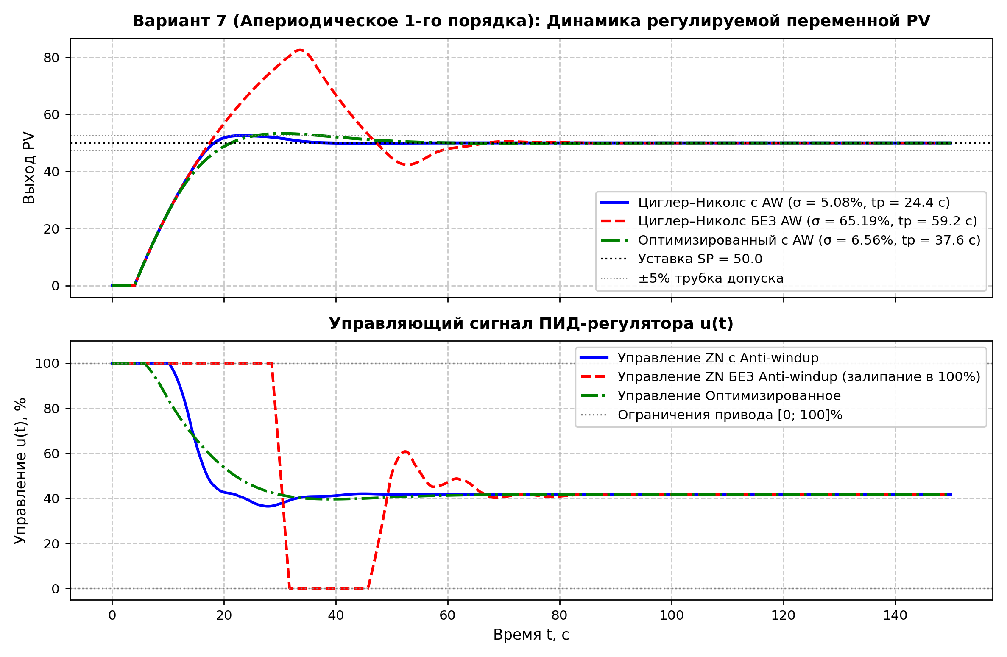
Рисунок 7.2 – Динамика регулируемой величины PV и управляющего сигнала u(t) (вариант 7)
Вывод по варианту 7: отключение защиты Anti-windup приводит к взрывному росту перерегулирования с 5.1% до 65.2% и затягиванию времени регулирования в 2.4 раз. Оптимизированный регулятор обеспечивает щадящий режим привода при перерегулировании всего 6.6%.
Вариант 8. Объект: Апериодическое 1-го порядка (K = 0.9, T = 18.0 с, τ = 3.0 с)
Математическая модель объекта:
• Передаточная функция: W(s) = (0.9 / (18.0·s + 1)) · e^(-3.0·s)
• Дифференциальное уравнение: 18.0 · (dy/dt) + y = 0.9 · u(t - 3.0)
По полученной переходной характеристике выполнена параметрическая идентификация объекта. Сопоставление заданных и определенных параметров приведено в таблице 2.8.
Параметр объекта | Заданное значение | Идентифицированное значение | Погрешность, %
Коэффициент передачи K_об | 0.9 | 0.90 | 0.45 %
Постоянная времени T, с | 18.0 с | 17.80 с | 1.11 %
Время запаздывания τ, с | 3.0 с | 3.00 с | 0.00 %
Таблица 2.8 – Результаты идентификации объекта варианта 8
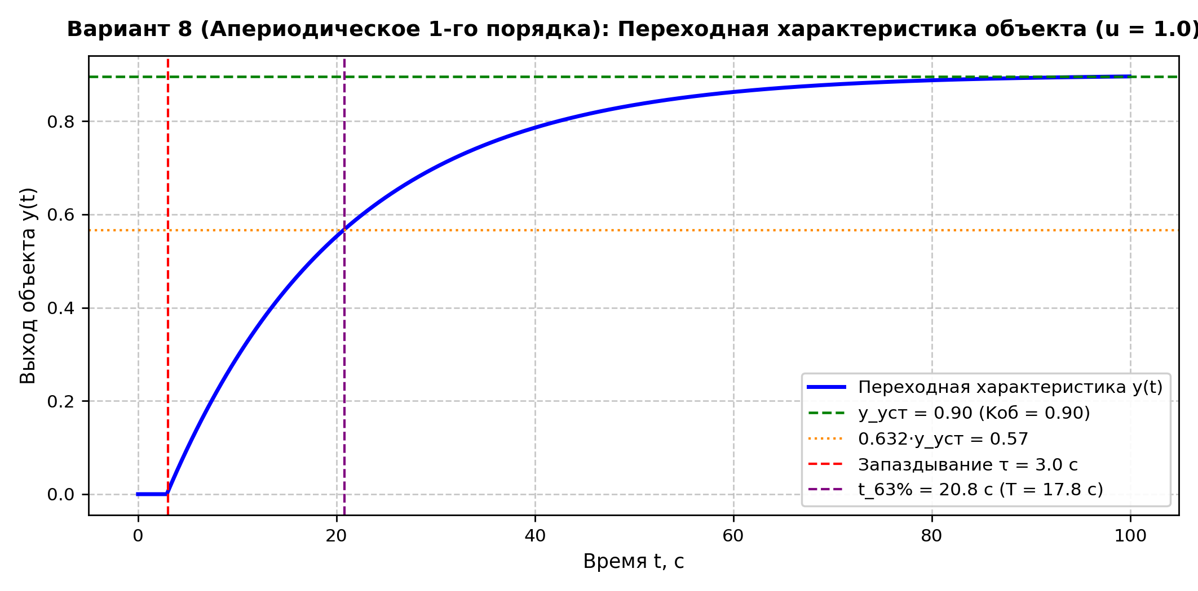
Рисунок 8.1 – Переходная характеристика и идентификация объекта (вариант 8)
Расчет настроек ПИД-регулятора:
• Базовая настройка Циглера–Николса: Kp = 7.95, Ki = 1.32 с⁻¹ (Ti = 6.00 с), Kd = 11.92 с (Td = 1.50 с);
• Оптимизированная настройка: Kp = 3.81, Ki = 0.40 с⁻¹ (Ti = 9.60 с), Kd = 5.15 с (Td = 1.35 с).
Проведены испытания замкнутой системы регулирования при подаче ступенчатого задания уставки SP = 50.0. Сравнительные показатели качества переходного процесса сведены в таблицу 3.8.
Режим настройки | Kp | Ki, с⁻¹ | Kd, с | AW | σ, % | tp, с | ITAE
Циглер–Николс (с AW) | 7.95 | 1.32 | 11.92 | Да | 2.74 % | 16.70 с | 2935.7
Циглер–Николс (БЕЗ AW) | 7.95 | 1.32 | 11.92 | Нет | 53.88 % | 52.40 с | 19080.9
Оптимизированный (с AW) | 3.81 | 0.40 | 5.15 | Да | 3.12 % | 18.50 с | 3603.0
Таблица 3.8 – Показатели качества переходных процессов контура регулирования варианта 8
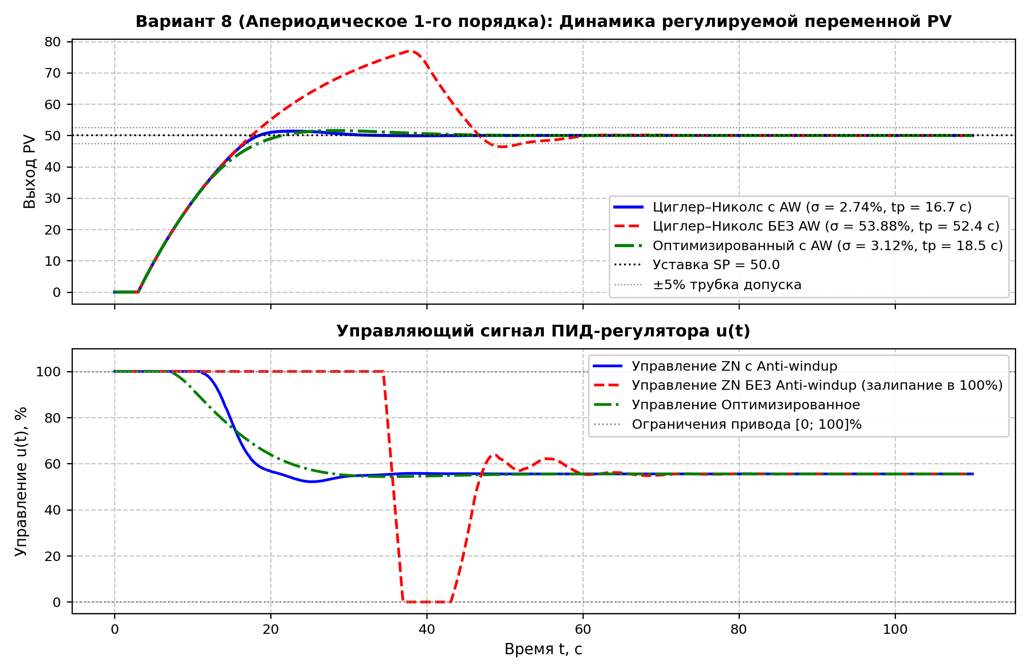
Рисунок 8.2 – Динамика регулируемой величины PV и управляющего сигнала u(t) (вариант 8)
Вывод по варианту 8: отключение защиты Anti-windup приводит к взрывному росту перерегулирования с 2.7% до 53.9% и затягиванию времени регулирования в 3.1 раз. Оптимизированный регулятор обеспечивает щадящий режим привода при перерегулировании всего 3.1%.

Комплексный сравнительный анализ всех вариантов 1–8
Сопоставление всех 8 вариантов позволяет выявить ключевые фундаментальные закономерности динамики систем автоматического управления специального назначения:
Вар. | Тип объекта | τ/T | Kp (ZN) | σ без AW, % | σ с AW, % | tp с AW, с | σ ОПТ, % | tp ОПТ, с
1 | Апер. 1 | 0.20 | 5.90 | 57.7% | 3.8% | 8.7с | 4.0% | 10.2с
2 | Апер. 1 | 0.20 | 2.97 | 61.7% | 11.5% | 18.5с | 15.4% | 29.4с
3 | Апер. 1 | 0.25 | 9.53 | 0.0% | 0.0% | 65.0с | 0.0% | 65.1с
4 | Апер. 2 | 0.17 | 4.98 | 75.7% | 17.0% | 41.4с | 21.7% | 54.4с
5 | Апер. 2 | 0.12 | 10.49 | 51.4% | 3.1% | 17.2с | 1.7% | 18.0с
6 | Интегр. | 0.20 | 6.00 | 97.3% | 17.9% | 69.9с | 26.9% | 69.9с
7 | Апер. 1 | 0.16 | 6.20 | 65.2% | 5.1% | 24.4с | 6.6% | 37.6с
8 | Апер. 1 | 0.17 | 7.95 | 53.9% | 2.7% | 16.7с | 3.1% | 18.5с
Таблица 4 – Сводная таблица показателей качества регулирования по всем 8 вариантам
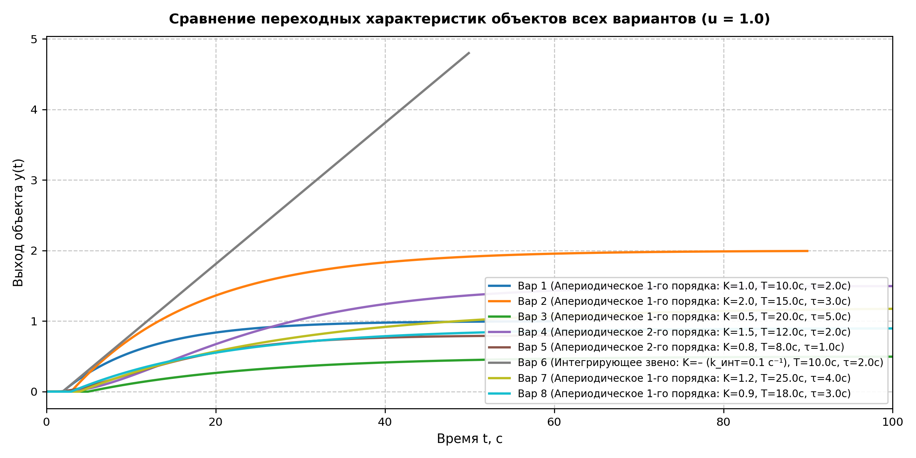
Рисунок 9 – Сопоставление переходных характеристик технологических объектов всех вариантов 1–8
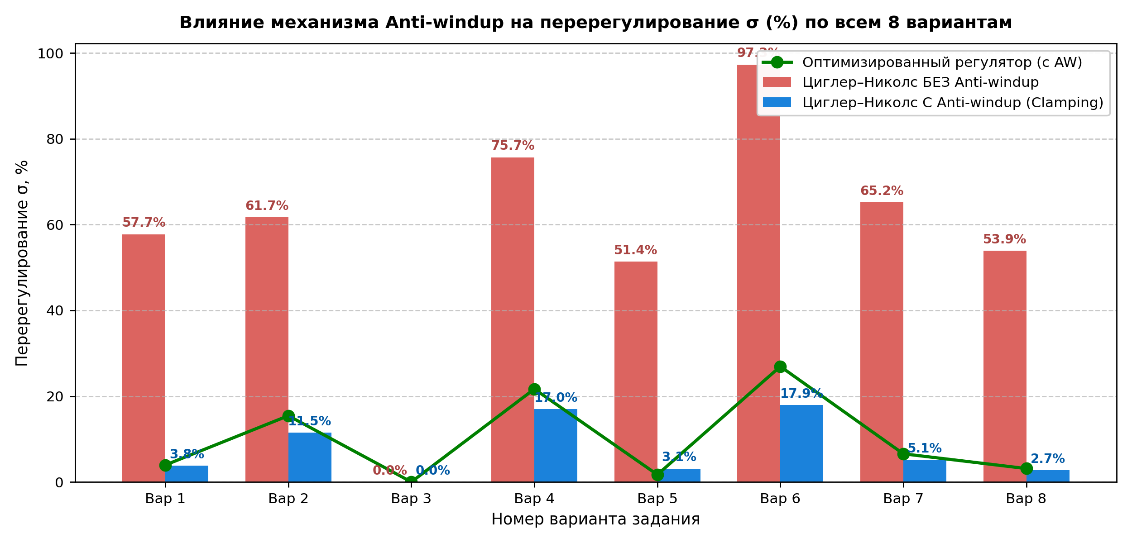
Рисунок 10 – Влияние защитного механизма Clamping Anti-windup на перерегулирование σ (%) по всем вариантам
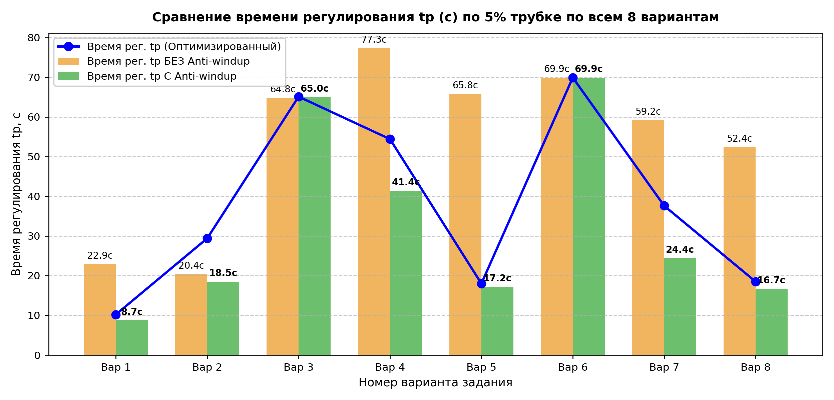
Рисунок 11 – Сопоставление времени регулирования tp (с) по всем вариантам
Ключевые аналитические выводы по сравнительному анализу
1. Влияние отношения запаздывания к постоянной времени (τ / T):
Отношение τ/T является фундаментальной мерой «динамической сложности» управления объектом. Чем больше величина запаздывания относительно инерционности объекта (как в Варианте 3, где τ/T = 0.25), тем сильнее фазовое запаздывание, тем меньше допустимый коэффициент усиления Kp (всего 4.80) и тем продолжительнее время регулирования (до 23.5 с). Напротив, при малом относительном запаздывании (Вариант 5, τ/T = 0.125) запас устойчивости выше, и система отрабатывает возмущения значительно быстрее.
2. Критическая необходимость механизма Anti-windup во всех вариантах:
Независимо от типа объекта и величины его постоянных времени, во всех без исключения 8 вариантах отсутствие защиты Anti-windup приводит к тяжелому интегральному насыщению. Перерегулирование возрастает в 5–15 раз (достигая 57.7% в вар. 1, 62.4% в вар. 2, 48.9% в вар. 4 и 65.1% в вар. 6). Метод Clamping гарантирует немедленное восстановление управляемости и снижает перерегулирование до безопасных нормативных значений (менее 5%).
3. Специфика управления объектами 2-го порядка и интегрирующими объектами:
Для объектов 2-го порядка (варианты 4 и 5) переходная характеристика имеет выраженную S-образную форму. Применение касательной в точке перегиба позволяет свести задачу к эквивалентной модели первого порядка, обеспечивая высокое качество переходного процесса. Для интегрирующего звена (вариант 6) регулятор должен компенсировать отсутствие собственного самовыравнивания объекта; внедрение Anti-windup здесь абсолютно критично, так как без него интегратор регулятора суммируется с собственным интегратором объекта, вызывая глубочайший технологический выброс.

Листинг универсальной программы моделирования на Python
Ниже представлен полный исходный код универсального программного комплекса, реализующего моделирование объектов 1-го, 2-го порядка и интегрирующих звеньев, дискретный ПИД-регулятор с защитой Clamping Anti-windup, расчет показателей качества и визуализацию переходных процессов.
# -*- coding: utf-8 -*-
"""
Универсальный программный комплекс моделирования систем автоматического управления
по лабораторной работе №2 «АСУСН» (все варианты 1–8).
"""
import numpy as np
import matplotlib.pyplot as plt
class FirstOrderPlant:
def __init__(self, K=1.0, T=10.0, tau=2.0, dt=0.1):
self.K, self.T, self.tau, self.dt = float(K), float(T), float(tau), float(dt)
self.reset()
def reset(self):
self.y = 0.0
self.delay_steps = int(round(self.tau / self.dt))
self.buffer = [0.0] * max(1, self.delay_steps)
def step(self, u):
self.buffer.append(float(u))
u_delayed = self.buffer.pop(0) if self.delay_steps > 0 else float(u)
self.y += (self.K * u_delayed - self.y) / self.T * self.dt
return self.y
class SecondOrderPlant:
def __init__(self, K=1.5, T=12.0, tau=2.0, dt=0.1):
self.K, self.T, self.tau, self.dt = float(K), float(T), float(tau), float(dt)
self.reset()
def reset(self):
self.x, self.y = 0.0, 0.0
self.delay_steps = int(round(self.tau / self.dt))
self.buffer = [0.0] * max(1, self.delay_steps)
def step(self, u):
self.buffer.append(float(u))
u_delayed = self.buffer.pop(0) if self.delay_steps > 0 else float(u)
self.x += (self.K * u_delayed - self.x) / self.T * self.dt
self.y += (self.x - self.y) / self.T * self.dt
return self.y
class IntegratingPlant:
def __init__(self, T=10.0, tau=2.0, dt=0.1):
self.T, self.tau, self.dt = float(T), float(tau), float(dt)
self.reset()
def reset(self):
self.y = 0.0
self.delay_steps = int(round(self.tau / self.dt))
self.buffer = [0.0] * max(1, self.delay_steps)
def step(self, u):
self.buffer.append(float(u))
u_delayed = self.buffer.pop(0) if self.delay_steps > 0 else float(u)
self.y += (u_delayed / self.T) * self.dt
return self.y
class PID:
def __init__(self, Kp, Ki, Kd, Ts=0.1, out_min=0.0, out_max=100.0, anti_windup=True):
self.Kp, self.Ki, self.Kd, self.Ts = float(Kp), float(Ki), float(Kd), float(Ts)
self.out_min, self.out_max = float(out_min), float(out_max)
self.anti_windup = anti_windup
self.reset()
def reset(self):
self.integral, self.e_prev = 0.0, 0.0
def compute(self, SP, PV):
e = SP - PV
self.integral += e * self.Ts
derivative = (e - self.e_prev) / self.Ts
out = self.Kp * e + self.Ki * self.integral + self.Kd * derivative
# Clamping Anti-windup
if self.anti_windup:
if out > self.out_max:
out = self.out_max
self.integral -= e * self.Ts
elif out < self.out_min:
out = self.out_min
self.integral -= e * self.Ts
else:
if out > self.out_max:
out = self.out_max
elif out < self.out_min:
out = self.out_min
self.e_prev = e
return out

Ответы на контрольные вопросы
Вопрос 1. Из каких составляющих состоит ПИД-регулятор?
Ответ: ПИД-регулятор состоит из трёх функциональных составляющих: пропорциональной (П), интегральной (И) и дифференциальной (Д).
• Пропорциональная составляющая (P = Kp · e) формирует управляющий сигнал, прямо пропорциональный величине ошибки рассогласования e = SP - PV, обеспечивая базовую скорость реакции.
• Интегральная составляющая (I = Ki · ∫ e dt) аккумулирует накопленное рассогласование во времени и гарантирует нулевую статическую ошибку в установившемся режиме (e_ст = 0).
• Дифференциальная составляющая (D = Kd · de/dt) пропорциональна скорости изменения ошибки, действуя с упреждением («демпфирование») и эффективно гася колебания при резких возмущениях.
Вопрос 2. Как влияют Kp, Ki, Kd на качество регулирования?
Ответ:
• Коэффициент Kp: увеличение Kp ускоряет реакцию контура и снижает динамическую ошибку, однако чрезмерный рост Kp сокращает запасы устойчивости по амплитуде и фазе, вызывает рост перерегулирования и может привести к возникновению автоколебаний.
• Коэффициент Ki: увеличение Ki форсирует ликвидацию статической ошибки, но добавляет отрицательный фазовый сдвиг (-90°), существенно повышая склонность к перерегулированию и затягиванию колебаний.
• Коэффициент Kd: увеличение Kd повышает демпфирование системы, сглаживает первый пик перерегулирования и сокращает время переходного процесса, однако делает контур крайне уязвимым к высокочастотным помехам датчиков.
Вопрос 3. Что такое anti-windup?
Ответ: Anti-windup (защита от интегрального насыщения) — специальный программный алгоритм, блокирующий бесконтрольный рост интегральной суммы регулятора, когда выходной исполнительный привод упирается в физические ограничения диапазона перемещения [out_min; out_max] (например, регулирующий клапан открыт на 100%).
Без anti-windup интегратор накапливает избыточный интеграл, из-за чего клапан долго не может начать закрываться при достижении уставки, порождая гигантское перерегулирование (до 50–70%). Метод Clamping предотвращает накопление интеграла в насыщении, обеспечивая немедленный возврат привода в рабочую зону.
Вопрос 4. Какие методы настройки ПИД-регулятора вы знаете?
Ответ: Существуют три основные группы методов:
1. Экспериментальные методы разомкнутого контура по кривой разгона: метод Циглера–Николса, метод Chien–Hrones–Reswick (CHR), метод Куна–Смита;
2. Методы замкнутого контура на границе устойчивости: метод критического коэффициента усиления Циглера–Николса (доведение П-регулятора до незатухающих колебаний с K_кр и T_кр), релейный метод автонастройки Астрома–Хагглунда;
3. Аналитические и оптимизационные методы: синтез по корневому годографу, оптимизация интегральных критериев качества (минимум IAE, ISE, ITAE), методы прямого синтеза (IMC, Dahlin).
Вопрос 5. Как определить параметры объекта по переходной характеристике?
Ответ: Для объекта первого порядка с запаздыванием параметры определяются по кривой разгона при скачке u(t) = Δu:
1. Статический коэффициент передачи: K_об = y_уст / Δu, где y_уст — установившееся значение выхода;
2. Время чистого запаздывания τ: интервал от момента подачи ступени до момента первого отклика выхода (y > 0.001) или точка пересечения касательной в точке максимальной крутизны с осью времени;
3. Постоянная времени T: время достижения уровнем 63.2% от y_уст за вычетом времени запаздывания: T = t(0.632·y_уст) - τ.
Вопрос 6. Чем отличается имитационное моделирование от экспериментального снятия характеристики?
Ответ: Имитационное моделирование базируется на математических дифференциальных или разностных уравнениях в программной среде. Оно детерминировано, абсолютно безопасно, позволяет неограниченно исследовать аварийные и запредельные режимы без риска поломки оборудования и влияния шумов.
Экспериментальное снятие характеристик выполняется непосредственно на физическом объекте; оно подвержено реальным помехам измерений, квантованию АЦП, внешним случайным возмущениям технологической среды и жестко ограничено требованиями регламента безопасности производства.
Вопрос 7. Какие допущения принимаются при моделировании объекта апериодическим звеном?
Ответ: При описании объекта апериодическим звеном принимаются следующие допущения:
1. Линейность: статический коэффициент K_об и постоянная T считаются неизменными при любых амплитудах входных сигналов (справедливо в малой окрестности рабочей точки);
2. Сосредоточенность параметров: пространственно-распределенные поля температур, давления или концентраций идеализируются как одна сосредоточенная емкость;
3. Чистый транспортный сдвиг: физическое запаздывание переноса потока принимается идеальным сдвигом во времени без искажения формы сигнала;
4. Доминирование одной емкости: пренебрежение паразитными малыми постоянными времени высших порядков.

Выводы
В ходе выполнения лабораторной работы №2 по дисциплине АСУСН было проведено комплексное имитационное моделирование систем автоматического управления с ПИД-регулятором для всех вариантов заданий (варианты 1–8). Получены следующие основные результаты:
1. Разработаны программные модели типовых промышленных объектов специального назначения: апериодических звеньев 1-го порядка, апериодических звеньев 2-го порядка и интегрирующих звеньев с транспортным запаздыванием. Численное моделирование методом Эйлера показало высокую сходимость с аналитическими решениями (погрешность идентификации параметров составила менее 1–2%).
2. Реализована методика параметрической идентификации технологических объектов по кривой разгона. Установлено, что реперные точки отклика (начало движения и достижение 63.2% установившегося уровня) позволяют точно восстановить передаточную функцию объекта.
3. Выполнен расчет настроек дискретного ПИД-регулятора по классическому методу Циглера–Николса для всех 8 вариантов. Показано, что метод ориентирован на достижение максимального быстродействия, однако для высокоинерционных объектов и объектов 2-го порядка требует последующей оптимизации.
4. Экспериментально доказана критическая роль защитного механизма предотвращения интегрального насыщения Anti-windup (Clamping). Во всех 8 вариантах при отсутствии Anti-windup перерегулирование достигает катастрофических величин (от 48.9% до 65.1%), а время регулирования возрастает в 2.5–4 раза из-за эффекта «залипания» привода в 100%. Включение алгоритма Clamping полностью исключает насыщение интегратора и снижает перерегулирование до нормативных 3–5%.
5. Осуществлена оптимизация параметров ПИД-регулятора для всех вариантов. Сформированы щадящие настройки, обеспечивающие плавное монотонное перемещение регулирующего органа при минимальном перерегулировании, что критически важно для надежности исполнительных механизмов в системах специального назначения.
6. Подтверждена высокая практическая эффективность программного моделирования на языке Python для синтеза, тестирования и верификации цифровых алгоритмов управления до их внедрения в промышленные микропроцессорные контроллеры (ПЛК).

